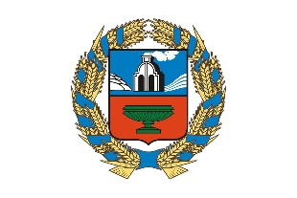 | 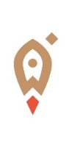 | Управление Алтайского края по развитию предпринимательства и рыночной инфраструктуры, www.altsmb.ru, (385-2) 242467

На территории ЗАТО Сибирский увеличилось количество субъектов малого и среднего предпринимательства

Согласно данным Единого реестра субъектов малого и среднего предпринимательства, сформированного по состоянию на 10.12.2023, в течение месяца вновь зарегистрировали свою деятельность 3 индивидуальных предпринимателя в сферах торговли, транспорта и аренды.
В целом в настоящее время на территории ЗАТО Сибирский действует 109 субъектов МСП, включая 88 индивидуальных предпринимателей и 21 юридических лица.
По категориям бизнеса 108 единиц относятся к микропредприятиям, 1 - к малым предприятиям.
Наибольшее количество субъектов МСП городского округа осуществляют деятельность в сферах торговли (56 ед.), строительство (11 ед.), транспортировка и хранение (7 ед.).
Для предпринимателей ЗАТО Сибирский доступен весь перечень мер государственной поддержки, предусмотренных национальным проектом «Малое и среднее предпринимательство и поддержка индивидуальной предпринимательской инициативы». Более подробно узнать о возможностях можно на сайтах управления Алтайского края по развитию предпринимательства и рыночной инфраструктуры, Центра "Мой бизнес", социальных сетях, или по телефону горячей линии 8-800-222-83-22.

